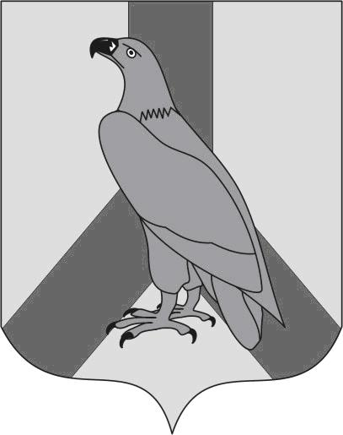  МУНИЦИПАЛЬНОЕ КАЗЕННОЕ УЧРЕЖДЕНИЕ  «УПРАВЛЕНИЕ ОБРАЗОВАНИЯ»  ДАЛЬНЕРЕЧЕНСКОГО  ГОРОДСКОГО ОКРУГА  ул. Победы, 13, г. Дальнереченск,  Приморский край, 692135  Телефон/факс: 25-9-55  E-mail: uodgo@mail.ru  ОКПО 65448711 ОГРН 1102506000123  ИНН\КПП 2506011650/250601001  13.01.2023 г № 34-1 | Руководителям  общеобразовательных  учреждений

Муниципальное казенное учреждение «Управление образования» Дальнереченского городского округа направляет Информационно-статистическую справку о проведении и результатах итогового сочинения (изложения) в Приморском крае в 2022 году.
По анализу нарушений (Информационно-статистическую справку о проведении и результатах итогового сочинения (изложения) в Приморском крае в 2022 году), выявленных при организации и проведении итогового сочинения (изложения), показал, что основными причинами этих нарушений являются незнание нормативных документов и небрежное отношение к обязанностям по проведению итогового сочинения (МБОУ «Лицей», МБОУ «СОШ№2»).
МКУ «Управление образования» рекомендует предпринять меры предупреждения нарушений организации и проведения итогового сочинения(изложения):
- для повышения мотивации педагогов разработать систему поощрения педагогических работников, участвующих в подготовке и проведении итогового сочинения (изложения) на уровне МОУО (ОО);
- повторно изучить нормативные документы по проведению итогового сочинения(изложения);
- руководителям образовательных организаций указать сотрудникам на персональную ответственность при работе с материалами итогового сочинения (изложения).

Приложение на 17 л в 1 экз.

Начальник
муниципального казенного учреждения
«Управление образования»
Дальнереченского городского округа Н.Н. Шитько

В.В.Кондратьева
8(42356)25012

